Bagno Milano - Nettuno - Kontiki Beach

Giovedì 16 Luglio Alle ore 21,00

Presso la Pizzeria Bagno Nettuno

Via Verghereto 44 - Lido di Savio

Come sta il nostro mare?

Conferenza con proiezioni di immagini della Dottssa Carla Rita Ferrari, Responsabile Struttura Oceanografica Daphne e Laboratorio di Biologia Marina di Cesenatico

Partecipazione gratuita Informazioni: tel 0544 948040 oppure 0544 949284
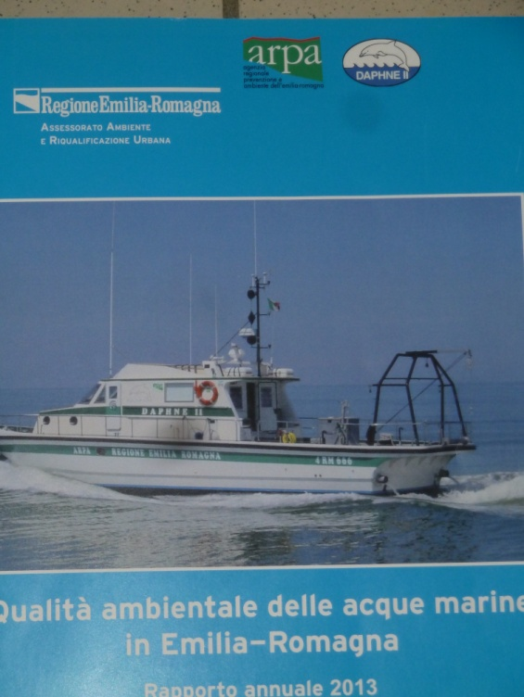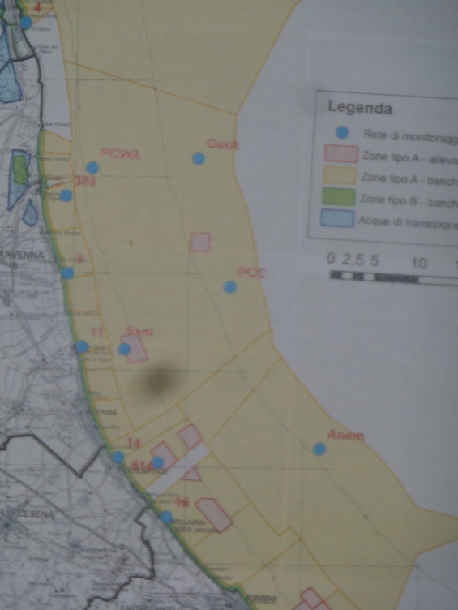

Rapporto periodico e Carta degli usi del mare

